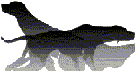 PM
SNFK hälsar dig välkommen till SM tävlingar och SNFK jaktprov i
Arvidsjaur 6-9 sept.

Upprop utanför Camp Gielas, vid receptionen kl 07.00 torsdag & fredag upprop lördag & söndag kl 07,00

Prisutdelning för torsdag, fredag sker i samband till middagen på fredag kväll på Hotell Laponia.
Prisutdelning lördag kommer att vara i anslutning till surströmmingsmiddagen på Camp Gielas
Anmälan görs till provledningen vid uppropet på morgonen!

Prisutdelning söndag kommer att verkställas i anslutning till provslutet.

OBS! Läs FA’s tävlingsregler och SKK dopingregler

Torsdag Kval SM SNFK/FA Ukl/Ökl 07,00 Camp Gielas
Fredag Final SM SNFK/FA Ökl /Ukl 07,00 Camp Gielas
Lördag SNFK Ökl/UKL 07,00 Camp Gielas
Söndag SNFK SKL, Ökl/Ukl 07,00 Camp Gielas
- Inga hundar får förfölja ren.
- Inga hundar får lämnas i bil.
- Läs Fas jaktprovsregler! Bla krävs statligt jaktkort.
Stickprov kan förekomma.

Om du ej kommer till start så var vänlig och meddela detta till provledningen så snart som möjligt, så att reserverna hinner meddelas.

Maila kommissarien, bank, clearingnummer och kontonummer senast 15/9 2018 för återbetalning av eventuella startavgifter!

Startlista kommer att finnas på SNFK:s hemsida. OBS! Startlistorna är preliminära, reserverna är i turordning. Aktuella startlistor anslås vid kommissarie stuga J38 på Camp Gielas.

Kontakt personer jaktprov
Rolf Sandström 070-548 83 44 Olov Åhman 070-683 76 75

Varmt välkomna!

Stötta gärna våra sponsorer och de som hjälpt till och gjort det möjligt att arrangera vårt prov (se nedan!)
Ett stort TACK till er alla.

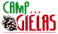

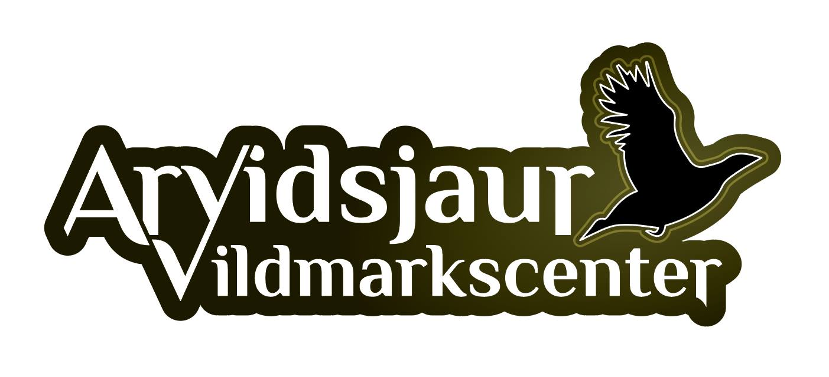
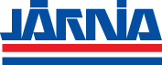
ARVIDSJAUR / ARJEPLOG

